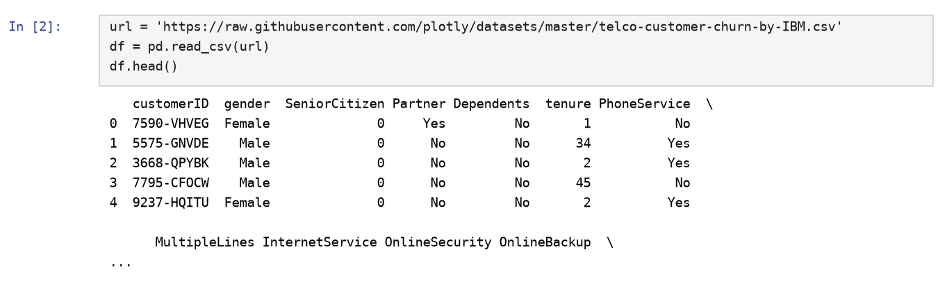
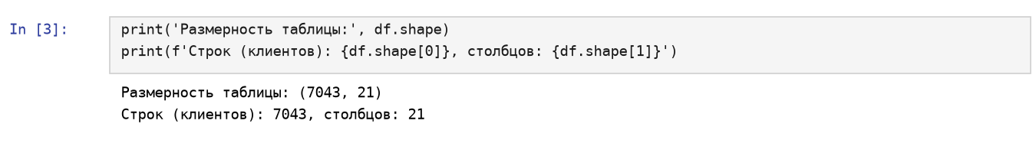
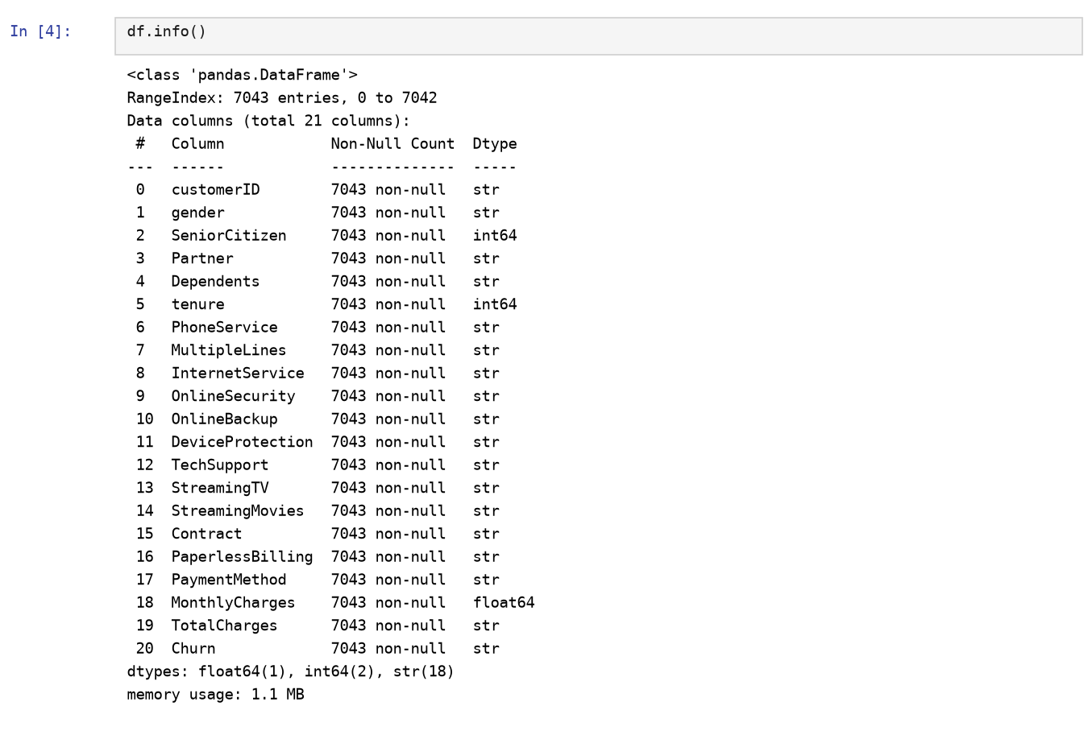
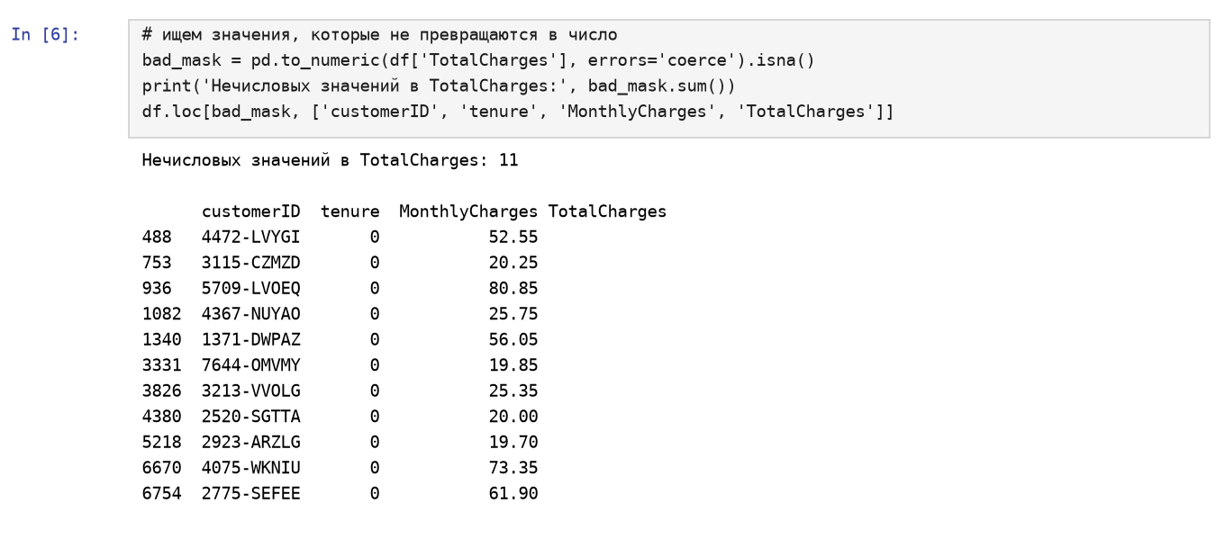
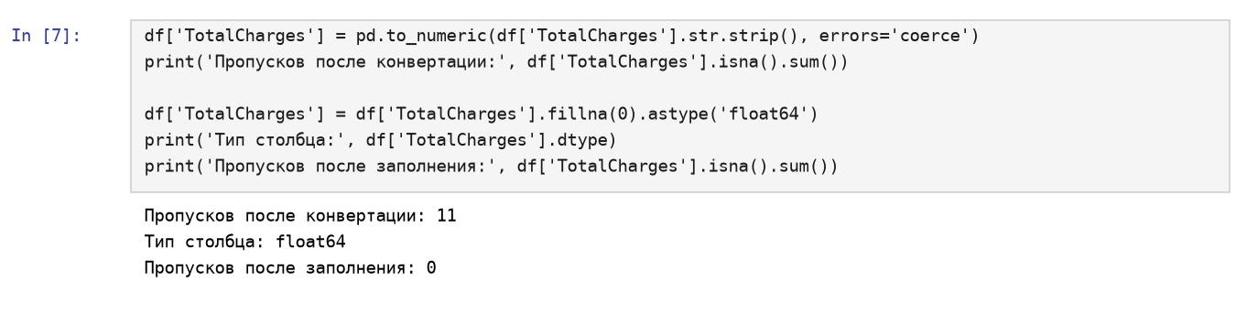
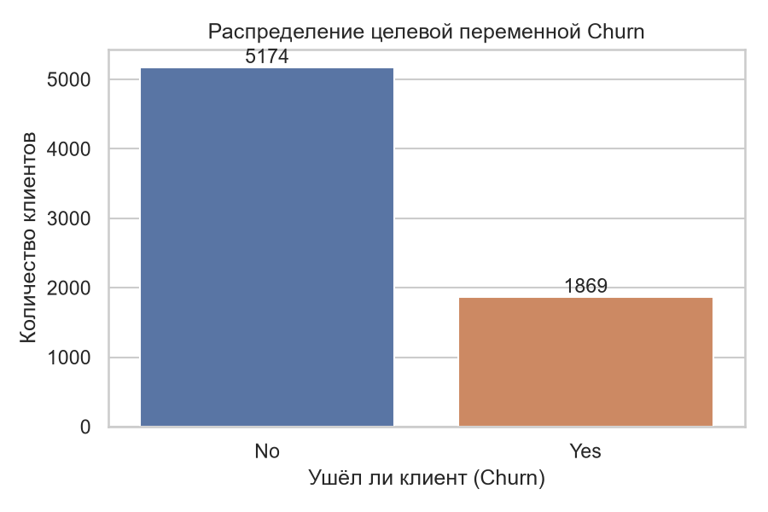
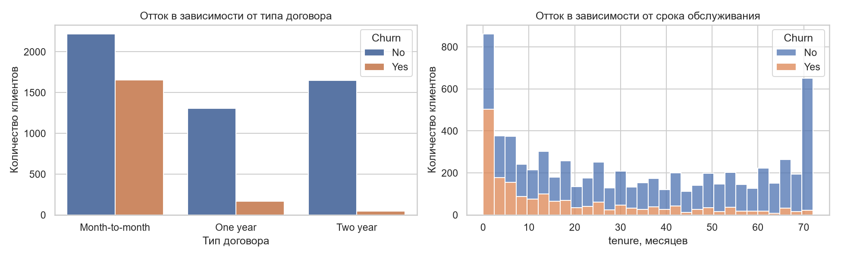
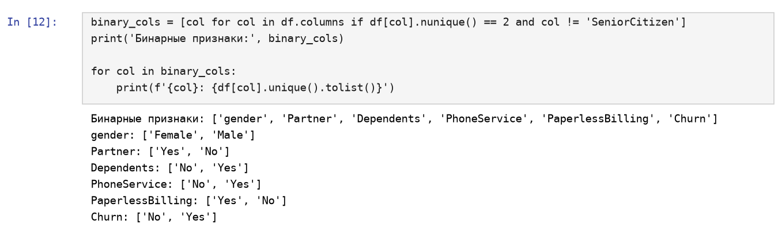
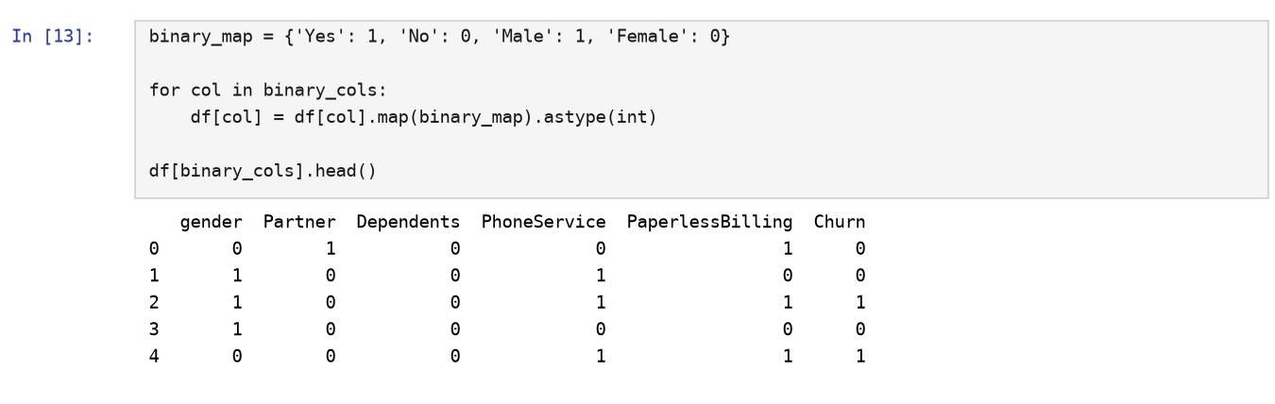
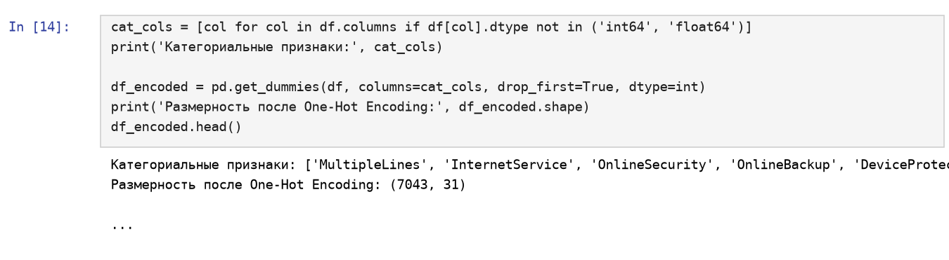
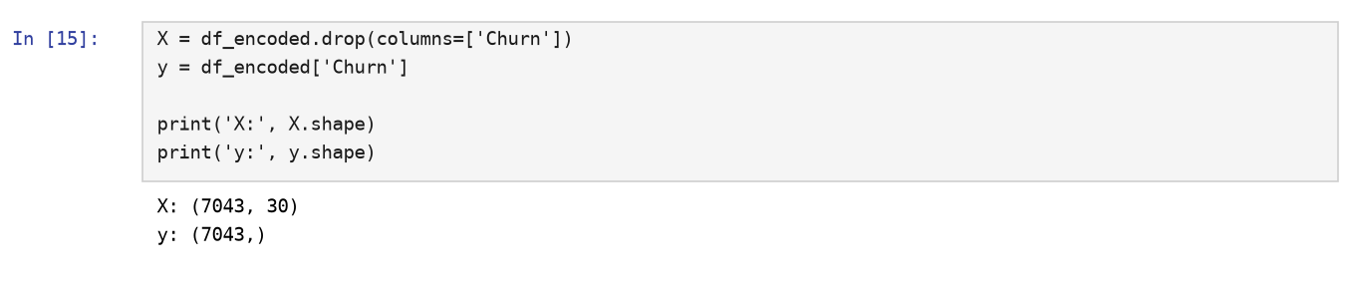
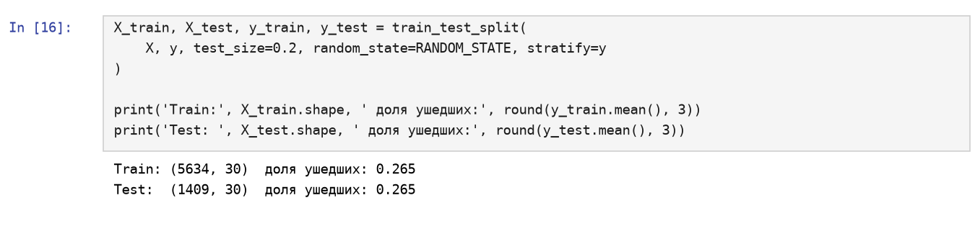
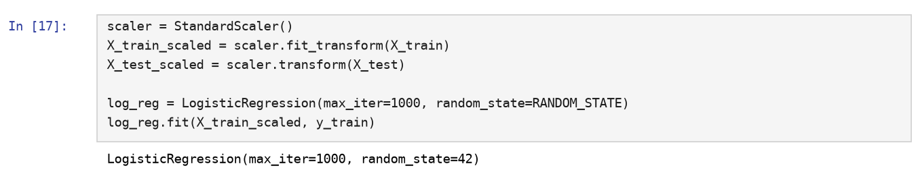
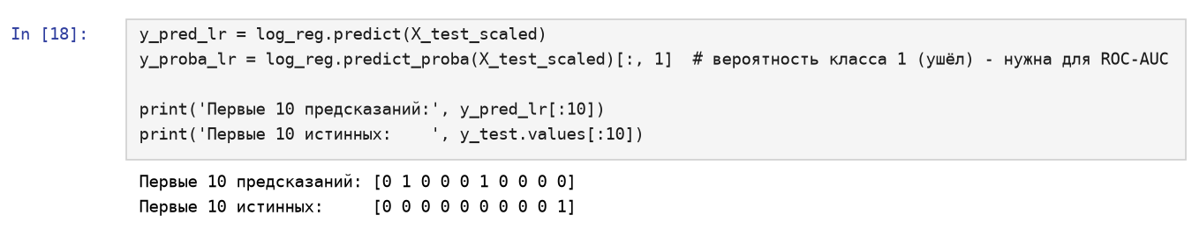
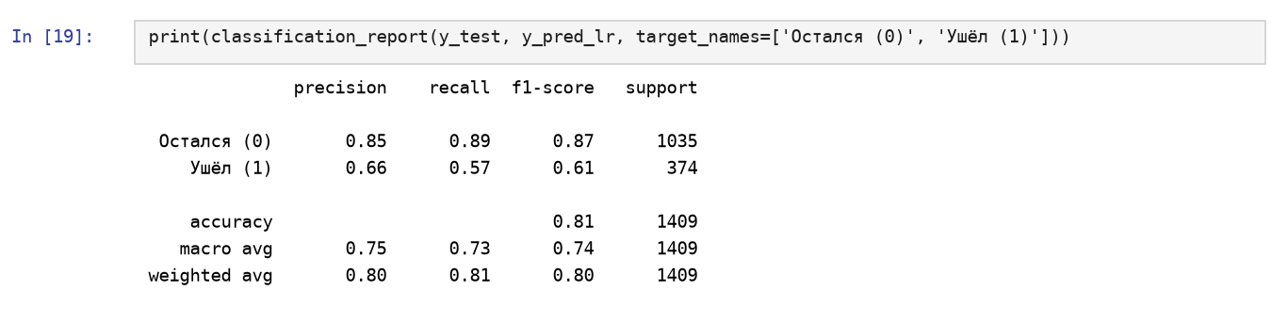
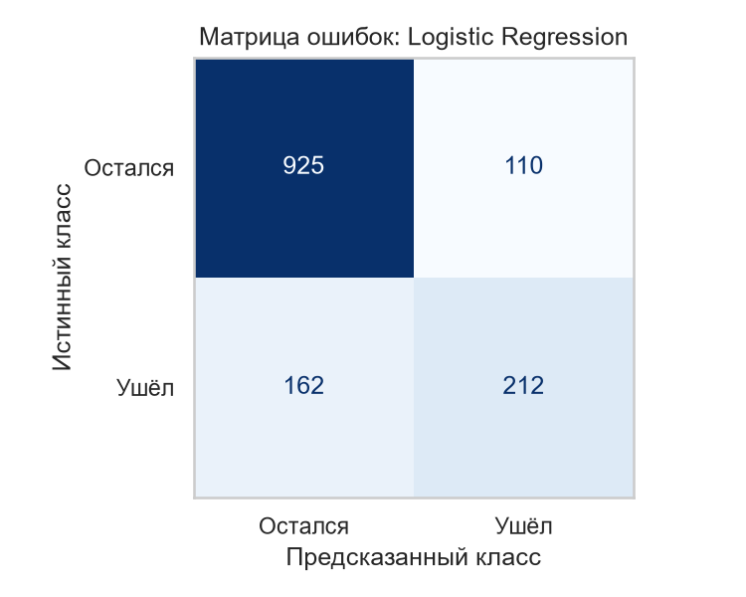
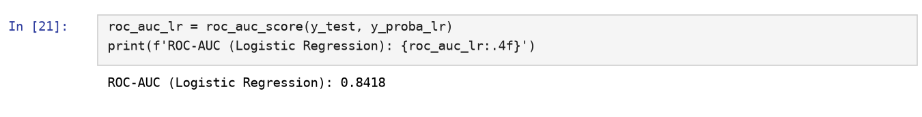
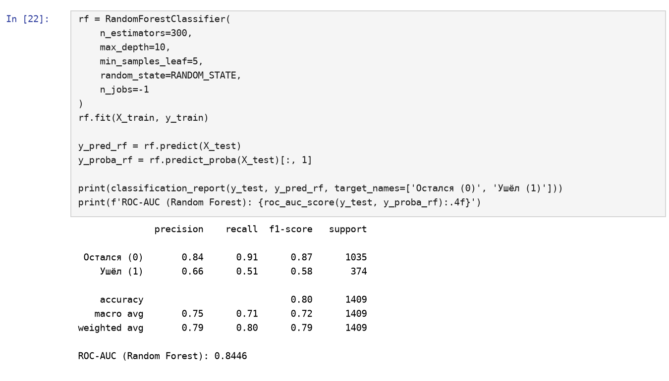
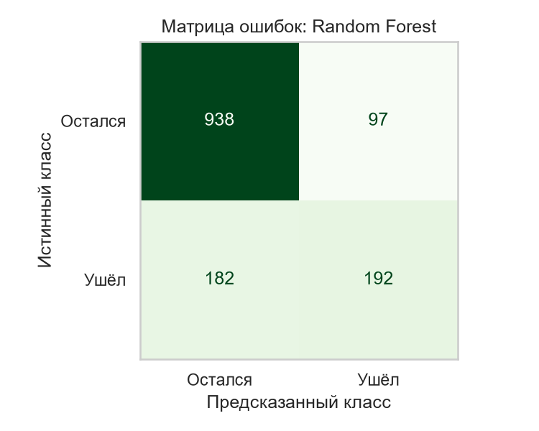
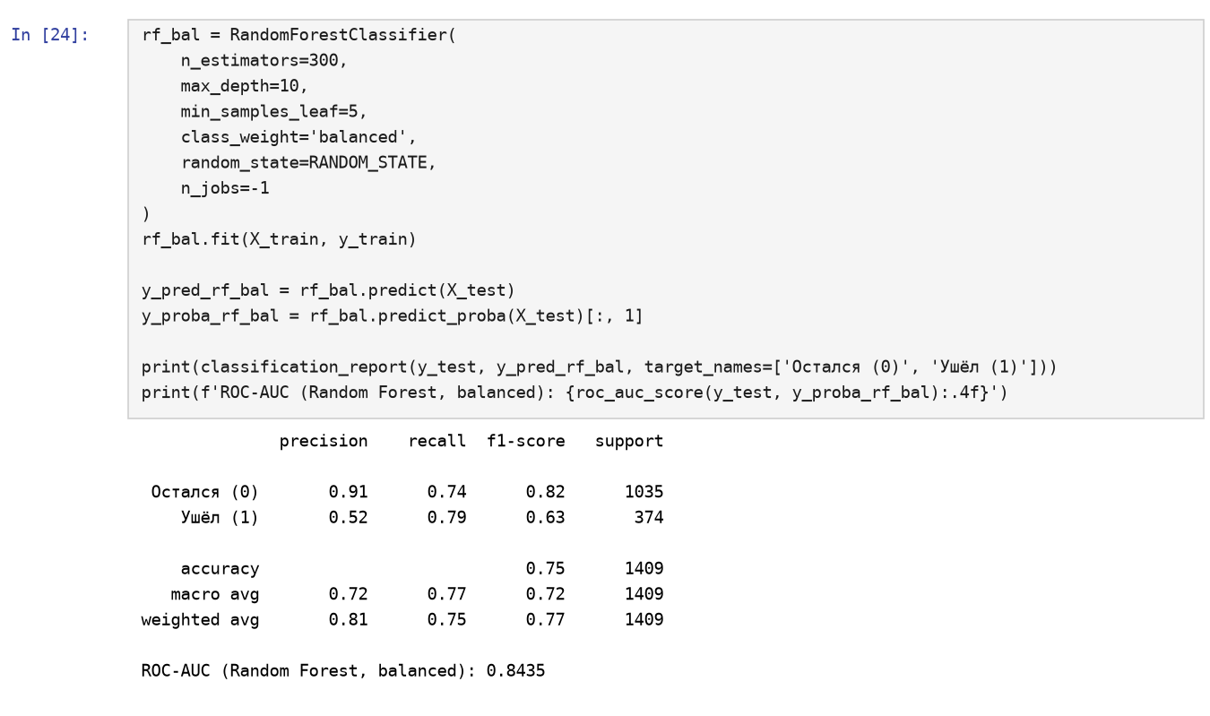
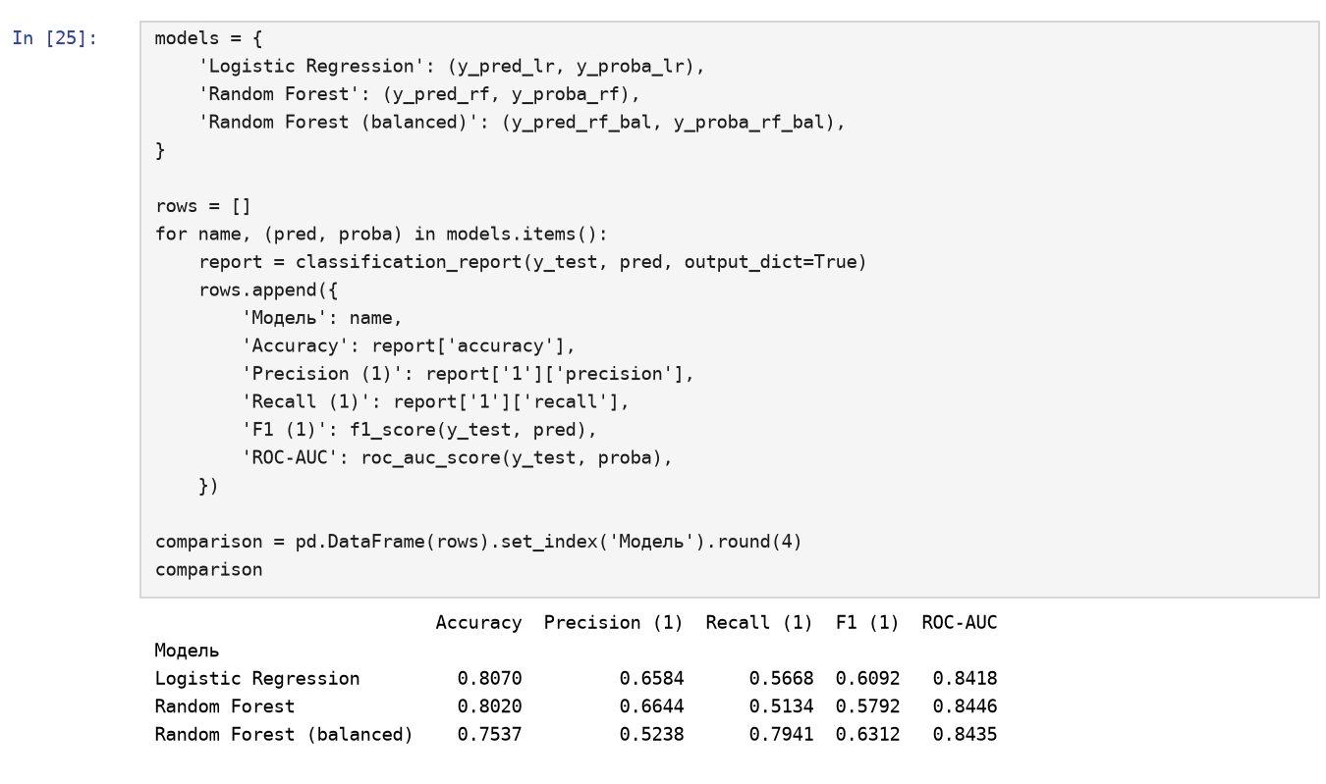
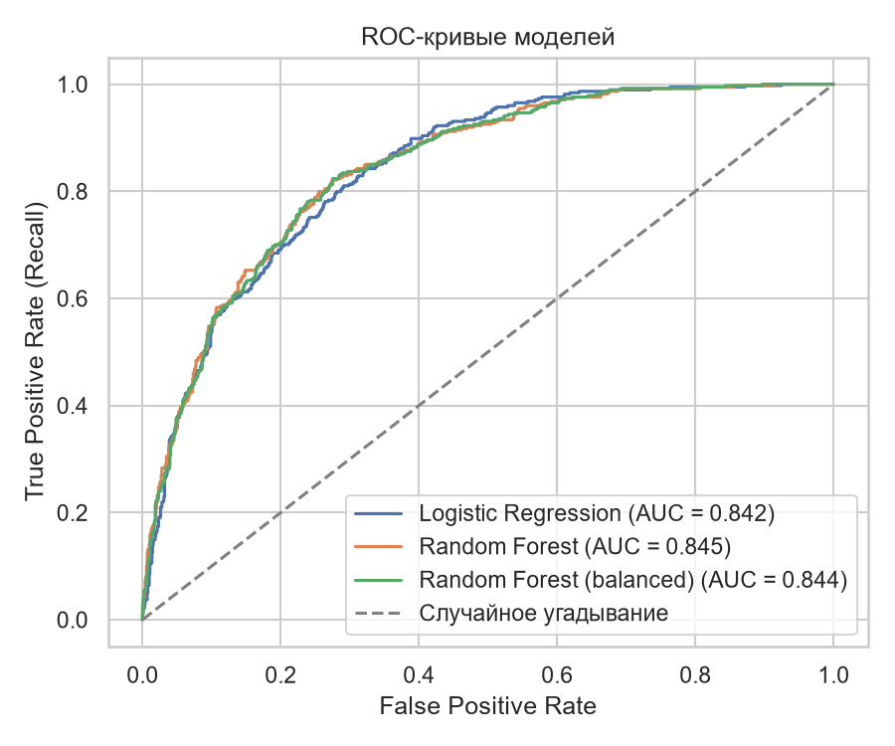
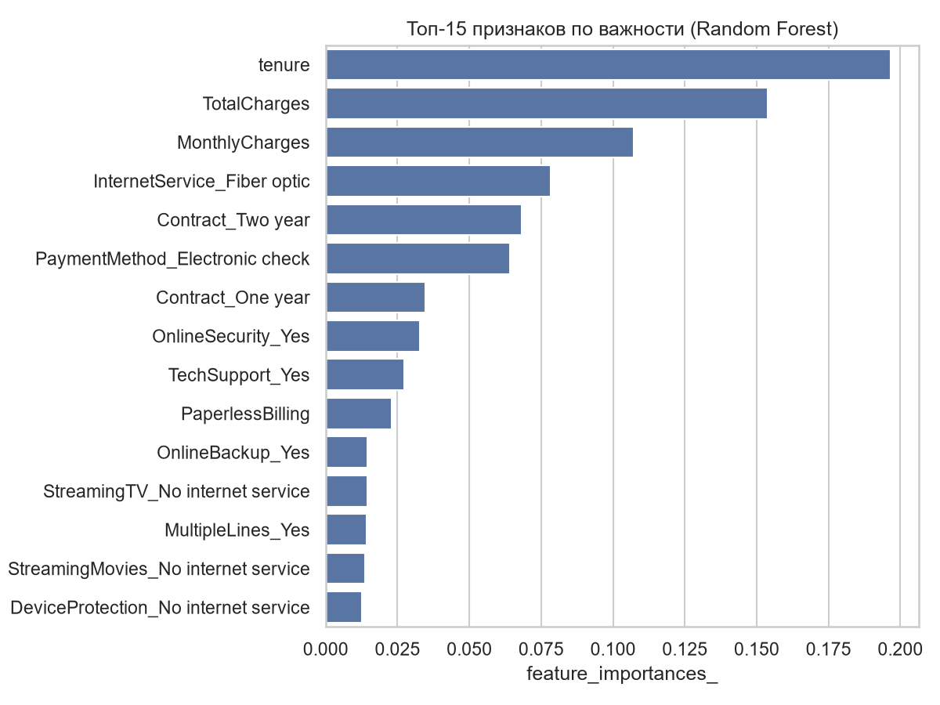
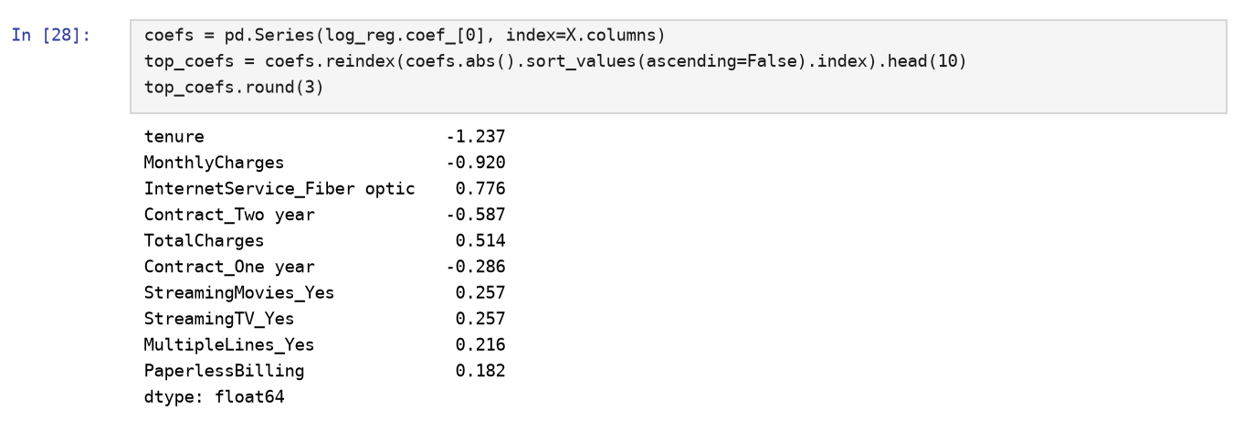
Отчёт по практическому занятию №1
«Прогнозирование оттока клиентов телеком-оператора (Telco Customer Churn)»
Дисциплина: Методы искусственного интеллекта
Выполнил(а): Тихменев П.С.
Группа: bhebdps-24

Цель работы
Построить модель машинного обучения, которая по информации о клиенте телеком-оператора (подключённые услуги, тип договора, способ оплаты, размер платежей, срок обслуживания) предсказывает, уйдёт ли клиент (бинарная классификация). В ходе работы нужно пройти полный цикл: разведочный анализ данных, предобработку, обучение модели и оценку её качества.
Инструменты: Python 3, Jupyter Notebook, pandas, matplotlib, seaborn, scikit-learn. Весь код находится в файле dz1_churn.ipynb.

Этап 1. Загрузка и разведочный анализ данных

1. Загрузка датасета
Датасет загружается напрямую по ссылке на raw CSV-файл из репозитория plotly/datasets на GitHub с помощью pd.read_csv. Сначала подключаются все нужные библиотеки, затем читается файл.
Рисунок 1 — Загрузка датасета (первые строки таблицы)

2. Размерность, типы данных и пропуски
В таблице 7043 строки (клиента) и 21 столбец. Через df.info() видно, что числовыми являются только SeniorCitizen, tenure и MonthlyCharges, остальные столбцы — строковые.
Рисунок 2 — Размерность таблицы
Рисунок 3 — Типы данных столбцов

3. Распределение целевой переменной Churn
Для целевой переменной построен countplot. Ушедших клиентов 1869 (26.5%), оставшихся — 5174 (73.5%).
Рисунок 4 — Countplot целевой переменной Churn
Вывод: в данных есть дисбаланс классов, примерно 1 к 3. Он не плохой, но из-за него accuracy становится малоинформативной метрикой: модель, которая всегда отвечает «не уйдёт», получит accuracy около 73%, не найдя ни одного уходящего клиента. Поэтому в оценке нужно делать упор на Recall, F1 по классу «ушёл» и ROC-AUC.
Видно, что уходят в основном клиенты с помесячным договором (Month-to-month) и клиенты в первые месяцы обслуживания, а при договоре на два года отток почти нулевой.

Этап 2. Предобработка данных

1. Кодирование бинарных признаков
Бинарными считаем столбцы ровно с двумя уникальными значениями (кроме SeniorCitizen, который уже в формате 0/1). Таких столбцов шесть, включая целевую Churn. Значения Yes/Male заменяются на 1, No/Female — на 0 через map.
Рисунок 5 — Поиск бинарных признаков
Рисунок 6 — Кодирование бинарных признаков в 1/0

2. One-Hot Encoding категориальных признаков
Оставшиеся 10 строковых столбцов имеют по 3–4 категории без естественного порядка (Contract, PaymentMethod, InternetService и др.), поэтому для них применяется One-Hot Encoding через pd.get_dummies. Используется drop_first=True, чтобы убрать «лишнюю» колонку в каждой группе и избежать мультиколлинеарности. После кодирования в таблице 31 столбец, все числовые.
Рисунок 7 — One-Hot Encoding категориальных признаков

Этап 3. Моделирование

1. Признаки, целевая переменная и разбиение выборки
В X попадают все столбцы, кроме Churn, в y — сам Churn. Выборка делится на тренировочную (80%, 5634 объекта) и тестовую (20%, 1409 объектов) с random_state=42. Параметр stratify=y сохраняет одинаковую долю ушедших клиентов (26.5%) в обеих частях.
Рисунок 8 — Разделение на X и y
Рисунок 9 — Разбиение на train и test

2. Обучение логистической регрессии
Признаки имеют очень разный масштаб (например, TotalCharges — до 8685, а dummy-признаки — 0 или 1), а логистическая регрессия к этому чувствительна. Поэтому перед обучением применён StandardScaler.
Рисунок 10 — Масштабирование признаков и обучение LogisticRegression

Этап 4. Оценка качества модели

1. Предсказание на тестовой выборке
Метод predict возвращает классы (0/1), а predict_proba — вероятность ухода, которая понадобится для расчёта ROC-AUC.
Рисунок 11 — Предсказания модели на тестовой выборке

2. Classification report
Рисунок 12 — Classification report для логистической регрессии
Для класса «Остался» модель работает хорошо (F1 = 0.87). Для класса «Ушёл» Precision = 0.66, Recall = 0.57, F1 = 0.61: когда модель говорит, что клиент уйдёт, она права в 2 случаях из 3, но находит только 57% реально ушедших.

3. Матрица ошибок
Рисунок 13 — Матрица ошибок логистической регрессии
Из 374 ушедших клиентов модель правильно нашла 212 (TP), а 162 пропустила (FN). Ещё 110 лояльных клиентов были ошибочно отнесены к уходящим (FP). Это самая неприятная ошибка — FN, ведь такого клиента компания теряет, даже не попытавшись удержать.

4. ROC-AUC
Рисунок 14 — Расчёт ROC-AUC
ROC-AUC = 0.842 — это хороший результат: модель в 84% случаев правильно ставит случайно выбранного ушедшего клиента выше по вероятности ухода, чем случайно выбранного оставшегося.

Задания со звёздочкой

Задание 1. Ансамбль Random Forest
В качестве ансамбля выбран RandomForestClassifier (300 деревьев, max_depth=10, min_samples_leaf=5 — ограничения нужны, чтобы лес не переобучался). Деревьям масштабирование не нужно, поэтому модель обучается на исходных признаках.
Рисунок 15 — Обучение Random Forest и его метрики
Рисунок 16 — Матрица ошибок Random Forest
Поскольку главная проблема базовой модели — низкий Recall по ушедшим, я дополнительно обучил вариант леса с class_weight="balanced", который увеличивает вес ошибок на редком классе.
Рисунок 17 — Random Forest с учётом дисбаланса классов

Задание 2. Сравнение метрик
Рисунок 18 — Сводная таблица метрик трёх моделей
Рисунок 19 — ROC-кривые моделей
Стало ли лучше? - Нет.
Обычный Random Forest дал почти такой же ROC-AUC (0.845 против 0.842), а F1 по классу «ушёл» у него даже немного ниже (0.58 против 0.61), так как Recall упал до 0.51. Т.е. просто замена модели на ансамбль существенного выигрыша не дает - зависимости в данных достаточно простые, и линейная модель с ними справляется.
Улучшение дал учёт дисбаланса: Random Forest с class_weight="balanced" находит 79% ушедших клиентов (против 57% у логистической регрессии) и имеет лучший F1 = 0.63. Платой за это является снижение Precision до 0.52, т.е. больше ложных срабатываний. Для задачи удержания клиентов такой компромисс оправдан: лишний раз предложить скидку лояльному клиенту дешевле, чем потерять уходящего. ROC-AUC при этом почти не изменился, потому что взвешивание классов в основном сдвигает порог решения, а не меняет порядок, в котором модель ранжирует клиентов.

Задание 3. Важность признаков
Рисунок 20 — Важность признаков по Random Forest (feature_importances_)
Главный фактор — срок обслуживания tenure (важность ≈ 0.20). Потом идут TotalCharges, MonthlyCharges, оптоволоконный интернет, договор на 2 года и оплата электронным чеком. Так как feature_importances_ у случайного леса может завышать важность непрерывных признаков, я сверился с коэффициентами логистической регрессии.
Рисунок 21 — Топ-10 коэффициентов логистической регрессии по модулю
Логистическая регрессия тоже ставит tenure на первое место (с отрицательным знаком: чем дольше клиент обслуживается, тем меньше вероятность ухода), оптоволоконный интернет и договор на 2 года также входят в топ. Итак, главный фактор оттока — срок обслуживания клиента.

Вывод
В ходе работы был проведён полный цикл решения задачи классификации на датасете Telco Customer Churn. После кодирования бинарных и категориальных признаков была обучена логистическая регрессия со StandardScaler, которая показала accuracy 0.81, F1 по ушедшим 0.61 и ROC-AUC 0.842.
Ансамбль Random Forest сам по себе не улучшил результат, но с учётом дисбаланса классов (class_weight="balanced") позволил поднять Recall по ушедшим клиентам до 0.79 и F1 до 0.63. Основные факторы оттока — срок обслуживания, помесячный договор, оптоволоконный интернет и оплата электронным чеком. Практический смысл: компании стоит в первую очередь работать с новыми клиентами на помесячных тарифах, например предлагая им перейти на долгосрочный договор.

